Das Mathematikbuch für die Polytechnische Schule)

Dieses Werk ist das fünfte Buch unserer „DAS Mathematikbuch – Reihe“, bei der es von Anfang an unser Ziel war, freundliche, kindgerechte, selbsterklärende Bände zu schaffen.
Die Formulierungen in diesem Buch sind allesamt so einfach wie möglich und richten sich – nicht ausschließlich, aber auch ganz besonders – an Jugendliche, deren Muttersprache nicht Deutsch ist. Schließlich sollte jeder die gleichen Chancen im Mathematikunterricht haben. Deshalb ist der Inhalt anschaulich und der spielerische Moment kommt nie zu kurz. Es enthält zahlreiche digitale Inhalte und gehört somit möglicherweise nicht nur zu einer der modernsten erhältlichen Mathematikbuch-Reihen, sondern auch zu einer der witzigsten.
Es verbindet das Lernen aus dem gedruckten Buch mit den Vorteilen digitalen Lernens. Die digitalen Inhalte können über QR-Codes und Tiny-Urls bequem gestartet werden. Es handelt sich dabei um …
- von den Autoren selbst gestaltete LearningApps.
- zahlreiche Virtual Clickers (Kahoot, Quizizz, Socrative usw.) – ebenfalls „Eigenproduktionen“.
- über 1000 professionelle Lern-Videos und auch einige eigene Clips.
Learningapps
LearningApps sind kleine Programme, die die Bereitschaft der Schülerinnen und Schüler, sich mit mathematischen Aufgaben zu beschäftigen, fördern sollen. Wir stellen in diesem Buch zahlreiche selbst erstellte Multiple-Choice-Aufgaben, Kreuzworträtsel, Zuordnungen, Lückentexte usw. zur Verfügung. Sie eignen sich für „mobile learning“ ganz nach dem Motto „Lernen, wann immer, wo immer und was immer du willst“.
Virtual Clickers
Wir bieten in unserem Buch allen Lehrerinnen und Lehrern bzw. allen Schülerinnen und Schülern Listen von unzähligen VCs an (Kahoots, Quizizz, Socrative), die von uns selbst entwickelt wurden. Man kann diese von unserer Website www.dasmathematikbuch.at herunterladen. Wir stellen diese aber auch am Ende dieses Buches zur Verfügung.
Um eines dieser Tools verwenden zu können, braucht man nur ein digitales Endgerät (Smartphone, Tablet, …) und einen Internetzugang. Die Jugendlichen spielen gegeneinander und zum Schluss gibt es sogar ein Ranking bzw. für die Lehrerinnen und Lehrer eine Auswertung (beispielsweise in Form einer Excel-Tabelle).
eSquirrel
eSquirrel animiert die Schülerinnen und Schüler zum spielerischen Wiederholen des Lernstoffes. Zu jedem Kapitel gibt es von uns erstellte, auf das Kapitel abgestimmte, Übungen zum Festigen der Inhalte. Zusätzlich kann die Lehrerin oder der Lehrer Hausübungen geben,…
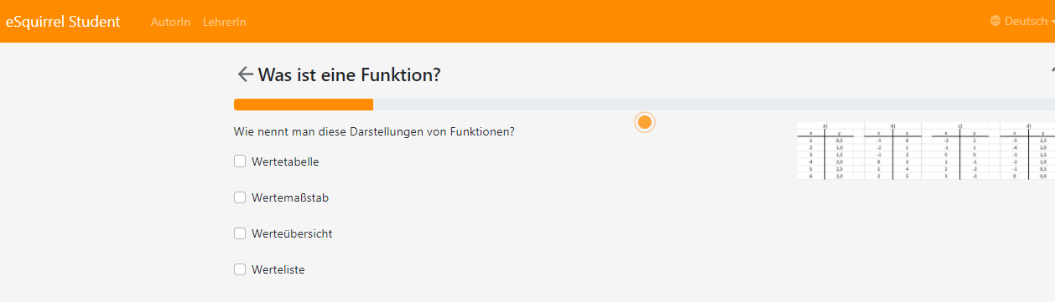
The White Classroom
Auf diesem Youtube-Kanal findet man zu den wichtigsten Themenbereichen (Schlussrechnung, Prozentrechnung, Bruchrechnung, Dreieck, Rechteck, Quadrat, Kreis, Konstruktionen,...) professionelle Videos. Zu mehreren PLAYLISTS gibt es auch ARBEITSBLÄTTER, die man in Anhang 2 findet.
Webseite: www.thewhiteclassroom.at
Aufbau des Buches
- Hauptteil: Infos zum Thema, Beispiele im Buch und Heft, Lernvideos, LearningApps
- Anhang 1: Lernvideos (White Classroom) → wird immer wieder erweitert
- Anhang 2: Classroomchecker (White Classroom) – Beispiel rechnen und dann durch QR-Code überprüfen → wird immer wieder erweitert
Besonders hinweisen möchten wir auf folgende Kapitel am Ende des Hauptteils:
- Das solltest du unbedingt auch wissen!
- Aufnahmetest
- Fermiaufgaben
- Einfach zum Nachdenken
